MODULO INTRODUCTORIO

UNIDAD 3 – ACTIVIDAD 1

INGENIERÍA EN SEGURIDAD Y SALUD PARA EL TRABAJO

PRESENTADO POR:

DIANA KATHERINE CRUZ LEMUS

INSTRUCTOR:

VIVIANA MARCELA MIRANDA MORENO

BOGOTA D.C

MARZO 2019

**UNIDAD 3**

1. **caracteristicas de la fundacion san mateo y cual es su trayectoria.**

**RTA/ :** las caracteristicas y su trayectoria de la fundacion universitaria san mateo, es una institucion apoyada a la formacion de profesionales con liderazgo, los cuales se caracterizan por su espritu etico, civico, creativo y critico .

Tambien pasado el tiempo ha tenido proyectos que se han cumplido , ya que se ha abierto programas tecnicos profesionales y tambien registros del ministerio de educacion nacional , ya que estos es uno de los objetivos mas importantes para la fundacion .

**2. ¿ determina la mision y vision institucional.?**

**RTA/** La **MISION**  de la fundacion san mateo esta comprometida con la formacion completa de profesionales, con aprobacion y manejo de nuevas tecnologias de la informacion y comunicación , egresados con un maximo equilibrio entre el saber, el ser y el hacer .

La **VISION**  de la fundacion san mateo es de carácter privada, se proyecta a destacarse en tecnico profesional redefinida. con su proceso educativo que incluya la formacion personal y profesional de los estudiantes, el uso y manejo de la tecnlogia de informacion y comunicación. Con su primordial objetivo de la excelencia academica.

**3.** **¿conoce el modelo de formacion de la institucion ?.**

**RTA/** la fundacion san mateo tiene un metodo pedagogico para la enseñanza de sus programas virtuales, basada en la utilizacion e inplementacion de las tecnologias de informacion y comunicación. Este modelo utiliza la modalidad de aprendizaje elearning o a distancia, el cual se da mediante el internet y sus aplicaciones de comunicación .

Acorde con lo planteado por vygosky el cual considera el conocimiento como un proceso de integracion del sujeto y el medio entendiendose el medio como algo social y cultural no solo fisico

**4**. **¿reconoce su plan de estudio comprometiendose con su proceso de formacion** ?

Si reconozco el plan de estudio de formacion ya que tengo una herramienta de ayuda como la plataforma, el grupo de apoyo de los compañero y docentes.

**5. linea de tiempo**

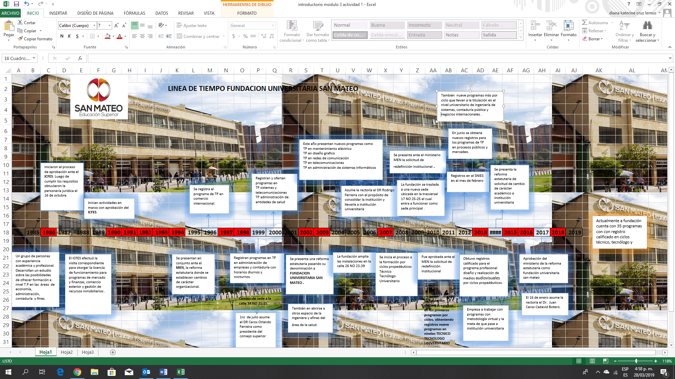

**6. documento donde incluya los compromisos a cumplir para tener éxito en el proceso de formacion como estudiante virtual y miembro mateista**

**RTA/** los compromisos para lograr ser un estudiante virtual exitoso es necesario tener una permantente comunicación con el tutor y compañeros para despejar dudas e inquietudes etc .

Es una nueva experencia y reto para mi vida ya que tengo muchas ganas y deseos de ser alguien en mi vida y poder salir adelante y compartir lo aprendido .

* Se requiere de mucha persistencia o insistencia, dedicacion, motivacion y sobre todo entender el programa de seguridad y salud en el trabajo.
* Hablildad tecnologica : tener buen manejo de las herramientas tecnologicas , contar con las herramientas adecuadas como el computador, internet etc..
* Confianza: creer en el proceso de aprendizaje.
* Tiempo : tener encuenta el tiempo y la energia para el desarrollo de las actividades.